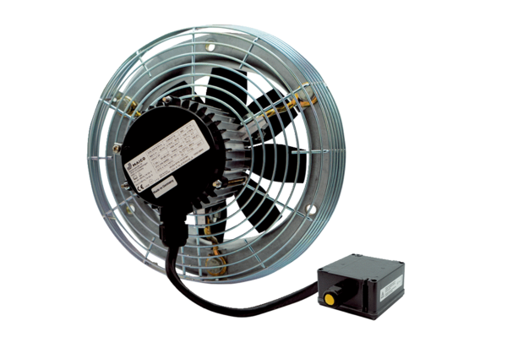Osiowy wentylator ścienny DZS 35/2 B Ex tOpakowanie jednostkowe: 1 sztukaAsortyment: C
Numer artykułu: 0094.0210Producent: MAICO

